ROADSTAR HI-FI SYSTEMS
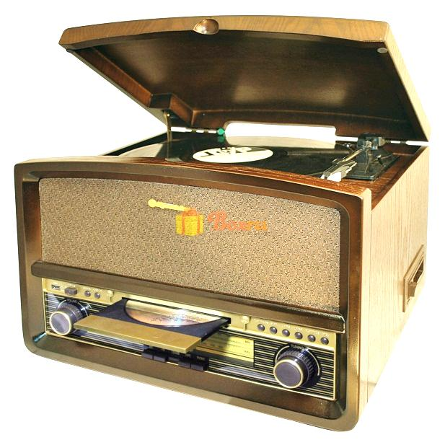

HIF-1937TUMPK
Внимание!
Данная система оборудована опцией:
Кассетный плеер с системой Автостоп и
возможностью записи на USB -устройства памяти в формат MP3.
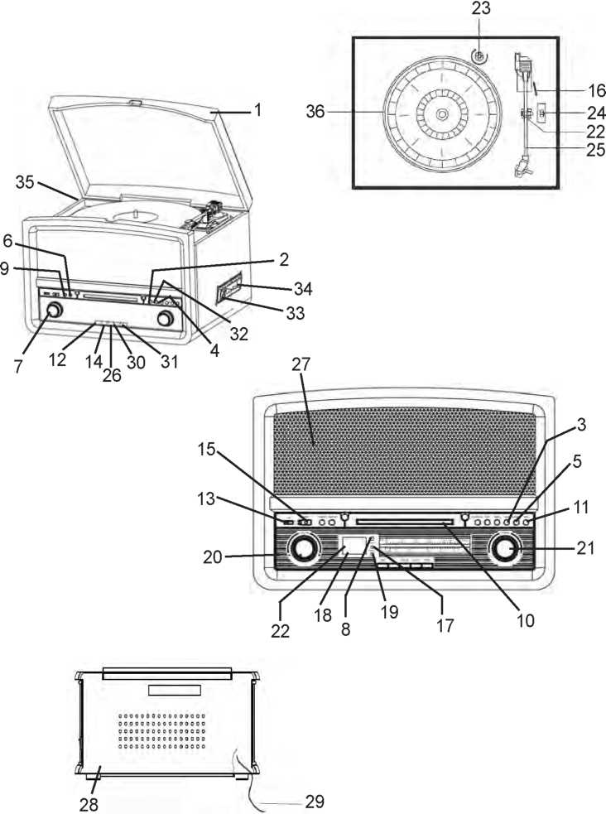

ОБЩИЕ УСЛОВИЯ БЕЗОПАСНОСТИ. ВАЖНАЯ ИНФОРМАЦИЯ ПО БЕЗОПАСНОСТИ.
ВНИМАТЕЛЬНО ПРОЧТИТЕ И СОХРАНИТЕ.
Условия гарантии другие, если устройство используется в коммерческих целях.
- До начала употребления устройства прочитать инструкцию обслуживания и действовать по указаниям содержащимся в ней. Производитель не несёт ответственность за вред, причиненный употреблением устройства не в соответствии с его предназначением или его несоответствующим обслуживанием.
- Устройство служит только для домашнего употребления. Не употреблять с другой целью, не в соответствии с его предназначением.
- Устройство надо подключить только к гнезду 220-230 В ~ 50 Гц. Для повышения безопасности употребления, к одной цепи тока не надо одновременно включать многие электрические устройства.
- Надо соблюдать особенную осторожность во время употребления устройства, когда вблизи находятся дети. Не надо допускать детей к развлечениям с устройством, не разрешайте детям и лицам, не ознакомленным с устройством для использования его. Устройство не предназначено для употребления лицами (в том числе детьми) с ограниченной физической или умственной способностью, или с отсутствием опыта или ознакомления с устройством, разве, что это происходит при надзоре лица ответственного за их безопасность и в соответствии с инструкцией употребления устройства.
- Всегда после окончания употребления, удалите штепсель из питающего гнезда, придерживая гнездо рукой. НЕ тянуть за сетевой кабель.
- Не погружай кабель, штепсель, также всё устройство в воду или другую жидкость. Не выставляй устройство под действие атмосферных условий (дождя, солнца и пр.), не используйте при условиях повышенной влажности (ванные комнаты, влажные летние домики).
- Периодически проверяй состояние питающего провода. Если питающий провод повреждён, его должна заменить специализированная ремонтная мастерская для избегания угрозы.
- Не используйте устройство с повреждённым питающим проводом или когда оно упало или было повреждено каким-нибудь другим образом или оно неправильно работает. Не осуществляй ремонт устройства самостоятельно, так как это угрожает поражением током.
- Повреждённое устройство передайте в соответствующую сервисную точку для проверки или осуществления ремонта. Все ремонты могут осуществлять только сервисные точки, у которых на это право. Неправильно осуществлённый ремонт может причинить серьёзную угрозу для пользователя.
10 Надо устанавливать устройство на холодной, устойчивой, ровной поверхности, далеко нагревающейся кухонной техники такой как: электрическая плита, газовая горелка и др.
- Не использовать устройство вблизи легковоспламеняющихся материалов.
- Провод питания не может висеть за фаем стола или соприкасаться к горячим поверхностям.
- Не оставляй устройство включенным в гнездо без надзора.
- Для дополнительной защиты рекомендуется установить в сети устройство защитного отключения
- (УЗО) с номинальным дифференциальным током не более 30 мА. Для установки, пожалуйста, обратитесь к квалифицированному электрику.
- Не допускать намокания радиоприемника.
- Можно протирать радио только сухой ветошью. Не используйте воду или жидкости для очистки.
- Следует регулярно использовать специальные диски для очистки CD проигрывателя.
- Радиоприемник следует хранить в сухом помещении.
ОПИСАНИЕ УСТРОЙСТВА
- Крышка граммофона
- Кнопка CD PLAY/PAUSE BUTTON
- Кнопка CD SKIP UP
- Кнопка CD DOWN
- Кнопка PLAY.MODE
- Кнопка FUNCTION
- Ручка регулирования уровня громкости
- Сенсор дистанционного контроля
- Кнопка RECORD
- Выдвижной лоток CD
- Кнопка OP/CL
- Кнопка MW
- Гнездо USB
- Кнопка FM
- Кнопка ON/OFF
- Рычаг подъема иглодержателя
- Диод питания
- LCD-дисплей
- Диод FM.ST
- Ручка регулирования уровня громкости
- Ручка регулирования частоты
- Фиксатор иглодержателя
- Предохранительный болт
- Переключатель скорости вращения
- Иглодержатель граммофона
- Кнопка CD/USB
- Динамики
- Антенна FM
- Кабель питания
- Кнопка Tape
- Кнопка PHONO
- Кнопка CD STOP
- Кнопка TAPE FF/EJECT
- Слот для кассеты
- Фиксатор крышки
- Диск граммофона

ПРОСЛУШИВАНИЕ РАДИО
Перед первым включение распакуйте и удалите все предохранительные материалы. Разверните кабель антенны FM и питающий кабель. Не закрывайте вентиляционные отверстия, убедись, что вокруг радиоприемника есть несколько сантиметров свободного пространства, необходимых для правильной вентиляции.
Для включения приемника нажмите включатель (5) на пульте управления. Нажмите кнопку диапазона AM (17) или FM (18) для установки диапазона частоты.
Поворачивая регулятор частоты (23), найдите выбранную радиостанцию. Используйте внешний обруч регулятора для быстрого изменения частоты, внутренний обруч регулятора для точной настройки.
Поворачивая регулятор громкости (8), можно установить уровень громкости.
Антенна FM (39) расположена на задней панели. Если сигнал слишком слабый, попытайтесь передвинуть антенну и найти место, в котором сигнал будет самым сильным.
Антенна AM расположена внутри радиоприемника. Если сигнал слишком слабый, попытайтесь перенести приемник в другое место, повернуть его в другом направлении, чтобы поймать самый сильный сигнал.
ВОСПРОИЗВЕДЕНИЕ ДИСКОВ CD AUDIO ИЛИ CD Mp3
ПРИМЕЧАНИЕ: Воспроизводитель CD позволяет воспроизводить диски CD audio, CD-R, CD-RW, Некоторые диски могут быть не пригодными для воспроизведения ввиду механических повреждений, качества носителя или программного обеспечения, используемого для записи диска. Нет 100% гарантии воспроизведения всех дисков CD.
- Включите проигрыватель кнопкой (5). Нажмите функциональную кнопку CD/USB (19). Дисплей номера трека (10) включится. Будет запущен режим воспроизведения дисков. Кнопка FUNCTION (7) предназначена для выбора режима работы: воспроизведение CD-диска (на дисплее появится символ DISC) или воспроизведение USB-диска (на дисплее появится символ USB).
- Откроете выдвижной лоток проигрывателя CD (22), нажимая кнопку OP/CL (29). Вложите диск с запечатанной стороной наверх и закроите лоток кнопкой OP/CL (29).
- Начнется автоматическое воспроизведение диска. На дисплее появится показатель воспроизведения и показатель номера трека.
- Чтобы на момент остановить воспроизведение диска, повторно нажмите на кнопку Play/Pause (24). Показатель вос^извв|ен№1 на дисплее начнет гаснуть и загораться. Чтобы возобновить воспроизведение, повторно нажмите на кнопку
- Диск будет воспроизводиться до окончания последнего трека.

ПРОПУСК ТРЕКОВ
Во время воспроизведения диска вы можете пропустить трек, переходя к следующему. Нажмите на кнопку UP/F.F (27).
Проигрыватель начнет играть следующий трек.
Во время воспроизведения диска вы можете вернуться к предыдущему треку. Нажмите на кнопку DN/F.R (26).
ПРИМЕЧАНИЕ: Нажатие и удержание кнопок UP/F.F (27) или DN/F.R. (26}, позволяет ускорить просмотр/перемотку трека вперед или назад.

ОПЦИЯ ПОВТОРА ДИСКА/ТРЕКА
Во время воспроизведения треков нажимайте соответственно кнопку PLAY.MODE (28) в соответствии с указаниями ниже:
- Повтор отдельного трека - установите номер трека при помощи кнопок DN/F.R (26) и UP/F.F (27). Нажмите один раз на кнопку PLAY.MODE (28). На дисплее в левом верхнем углу высвечивается символ REP, сигнализирующим работу в режиме повтора.
- Повтор всех треков с диска - два раза нажмите на кнопку PLAY.MODE (28). На дисплее в левом верхнем углу высвечивается подчеркнутый символ RtP. После завершения воспроизведения последнего трека проигрыватель начнет воспроизводить первый трек.
- Повтор одного альбома с диска (касается дисков MP3) - три раза нажмите на кнопку PLAY.MODE (28). На дисплее в левом верхнем углу высвечивается символ “REP ALBUM”. После завершения воспроизведения последнего трека из актуального альбома (папки), проигрыватель начнет воспроизводить первый трек.
- Чтобы включить функцию воспроизведения, повторно нажимайте кнопку PLAY.MODE (28), пока на дисплее не исчезнет символ REP или RANDOM.

опция произвольного воспроизведения
Чтобы включить произвольную очередность воспроизведения треков, нажмите на кнопку PLAY.MODE (28) три раза (для воспроизведения с USD - четыре раза). В правом верхнем углу появится символ RANDOM. Чтобы выключить произвольное воспроизведение треков, повторно нажмите на кнопку PLAY.MODE (28).
ПРОГРАММИРОВАНИЕ ОЧЕРЕДНОСТИ ВОСПРОИЗВЕДЕНИЯ ТРЕКОВ
- Функция памяти может запрограммировать воспроизведение в очередности 20 cd аудио треков и 99 треков в формате mp3.
- Остановите воспроизведение музыки кнопкой STOP (2о). Чтобы войти в режим записи программы, нажмите на кнопку PLAY.MODE (28). В правом верхнем углу дисплея появится надпись «PROG». Выберите трек, который вы хотите добавить в список воспроизведения при помощи кнопок UP/F.F (27) и DN/F.R (26). Чтобы добавить его в список, нажмите кнопку PLAY.MODE (28). Трек будет записан в памяти и отображен на дисплее «Рхх» (где хх- это номер трека в памяти), выберите очередной трек.
- Чтобы начать воспроизведение запрограммированного списка, нажмите на кнопку Play/Pause (24). Воспроизведение будет длиться с первого по последний трек.
- Вы можете использовать режим повтора треков. Два раза нажмите на кнопку PLAY.MODE (28), чтобы войти в режим воспроизведения всех треков. После завершения воспроизведения последнего трека из актуального списка, проигрыватель начнет воспроизводить первый трек из запрограммированного списка.
- Выход из режима воспроизведения запрограммированных треков происходит путем нажатия функциональных кнопок AM (17), FM (18) или AUX (20), либо открытия лотка проигрывателя при помощи кнопки OP/CL (29). ПРИМЕЧАНИЕ: Настройки программы воспроизведения возможны, когда не воспроизводится музыка. Переключение режимов повтора треков и произвольного выбора возможно только во время воспроизведения треков.

ВОСПРОИЗВЕДЕНИЕ ФАЙЛОВ MP3 ИЗ ПАМЯТИ USB.
Обслуживание воспроизводителя файлов mp3 из памяти USB приближено к проигрывателю CD-дисков. Описанные выше функциональные кнопки действуют идентично.
Запуск режима воспроизведения из памяти USB:
Включите проигрыватель включателем (5). Нажмите функциональную кнопку CD/USB (19). Дисплей номера трека (10) включится. Будет запущен режим воспроизведения дисков/USB. Измените режим работы кнопкой FUNCTION (7), на отсчет с памяти USB (на дисплее появится символ USB). Подключите карту памяти в гнездо USB (4).

ИСПОЛЬЗОВАНИЕ ПУЛЬТА ДИСТАНЦИОННОГО УПРАВЛЕНИЯ Кнопки на пульте соответствуют функциональным кнопкам на устройстве.
Кнопки «+10» (33) и «-10» (32) передвигают воспроизведение на 10 треков.

ВОСПРОИЗВЕДЕНИЕ ВИНИЛОВЫХ ПЛАСТИНОК
Перед первым использованием граммофона снимите защиту с иглы граммофона (50). Снимите фиксатор с иглодержателя (45).
- Включите граммофон кнопкой (5). Нажмите на функциональную кнопку PHONO (21). Будет запущен режим воспроизведения виниловых пластинок.
- Положите пластинку на диск граммофона (41). Если это необходимо, используйте адаптер.
- Выберите скорость вращения диска (скорость воспроизведения зависит от вида пластинки) при помощи переключателя (44).
- При помощи рычага (43) поднимите иглодержатель граммофона. Осторожно передвиньте иглодержатель над пластинкой, которую вы хотите слушать. Иглодержатель, приближаясь к диску, запустит вращение пластинки. Опустите иглодержатель при помощи рычага (43).
- Поворачивая регулятор громкости (8), можно установить уровень громкости.
- Для прерывания воспроизведения пластинки, поднимите иглодержатель граммофона при помощи рычага (43).
- После завершения воспроизведения пластинки передвиньте иглодержатель на стойку держателя (45) и опустите при помощи рычага (43).

ЗАПИСЬ НА ДИСК USB
- Запись с радио - вложите USB-диск в гнездо USB (4), Нажмите на кнопку AM (17) или FM (18) в зависимости от требуемой длины волн. Установите требуемую частоту при помощи ручки регулирования частоты (23). Установите переключатель RADIO REC ON/OFF (51) сзади устройства в позицию «ON». Затем нажмите на кнопку RECORD (6), чтобы ввести радио в режим записи. На дисплее (10) появится надпись «гЕС». Повторное нажатие кнопки RECORD (6) вызовет включение записи (надписи «USB» и «гЕС» начнут мигать). В произвольный момент нажмите кнопку STOP (25), чтобы остановить запись.
ПРИМЕЧАНИЕ: Запуск процесса записи с радио произойдет с несколько секундной задержкой. Переключатель RADIO REC ON/OFF используется только во время записи с радио. Во время записи с радио и во время воспроизведения с диска USB
материала, записанного с радио могут появляться помехи/шумы.
- Запись с диска CD Audio/CD MP3 - вложите USB-диск в гнездо USB (4). Нажмите кнопку CD/USB (19), откройте лоток для CD- диска при помощи кнопки (OP/CL (29). Вложите диск CD Audio/CD MP3 в лоток и закройте поток кнопкой OP/CL (29). Выберите трек, который вы хотите записать, при помощи кнопок DN/F.B (30) и UP/F.F (31) и начните его воспроизведение кнопкой PLAY/PAUSE (24). Двукратно нажмите на кнопку RECORD (6), чтобы начать запись. На дисплее начнет появляться и гаснуть надпись USB. Будет также высвечиваться номер трека, который записывается. Запись будет продолжаться через следующие треки до момента нажатия кнопки STOP (25.37).
- Запись с виниловой пластинки - вложите USB-диск в гнездо USB (4). Нажмите на кнопку PHONO (21). Вложите виниловую пластинку на диск и начните воспроизведение трека, который вы хотите записать, устанавливая иглодержатель граммофона в соответствующем месте (46). Двукратно нажмите на кнопку RECORD (6), чтобы начать запись. Чтобы завершить запись, нажмите на кнопку ©ГОР (25,37).
- Удаление записей с U SB-диска - вложите USB-диск в гнездо USB (4). Нажмите на кнопку CD/USB (19) и при помощи кнопки FUNCTION (7) выберите опцию USB (на дисплее появится надпись «USB»). Затем нажмите на пульте кнопку DELETE (47) в процессе воспроизведения трека, который вы хотите удалить. На дисплее (10) появится надпись «DEL». Повторно нажмите на кнопку DELETE (47), чтобы подтвердить удаление.
ОЧИСТКА И КОНСЕРВАЦИЯ
- Отключите радиоприемник от сети.
- Можно протирать радио только сухой ветошью.
- Следует регулярно использовать специальные диски для очистки CD-проигрывателя.
- Радиоприемник следует хранить в сухом помещении.

ПРИМЕЧАНИЕ: Не используйте воду для чистки, это может повредить радиоприемник.

Производство-Швейцария.

Комплектация устройства может быть изменена по усмотрению производителя без уведомления.

